מפרט דרישות מערכת/תוכנה

System/Software Requirement Specification (SRS)

**שם הפרויקט**: AzDeveloper

**המחבר/ים**:

**מקורות**:

* AzDeveloper – סיפור הלקוח
* AzDeveloper – טבלת דרישות
* AzDeveloper – סיפורי משתמש

# רמת הארגון / העסק

# א. מאפייני הארגון/העסק

|  |  |
| --- | --- |
| **שם** | AzDeveloper |
| **מטרה** | סביבת מתכנתים שרוצים ללמוד, לשתף, ללמד, להתפתח |
| **מרכיבים** | אתר אינטרנט, מאגר קורסים ב (HTML,CSS , JAVASCRIPT), מילון WEB בשביל מתכנתים מאזרבייג'ן, אונליין אדיטור |
| **סביבה** | מתכנתים/מתכנתות, סטודנטים, מרצים |
| **סדר וארגון** | האזור אישי של משתמשים, קורסים, מילון, אירועים של משתמשים, פרויקטים, מקושרים למאגר המידע של האתר. פרויקטים, אירועים מקושרים לאזור אישי של משתמש. כל קורס שמשתמש מתחיל ללמוד באתר מקושר לאזור אישי של משתמש. |
| **אינטראקציה** | משתמש מתחיל ללמוד את הקורסים שנמצאים באתר ועוקב אחרי ההתקדמות באזור אישי. משתמש יכול לפרסם בדף הראשי את הקישור GITHUB של הפרויקט. משתמש מרצה יכול לפרסם בדף הראשי את הקישור לZOOM של מפגש. |

# ב. בעלי עניין ואינטרסים תפעוליים

|  |  |  |
| --- | --- | --- |
| **בעל עניין** | **אינטרסים תפעוליים [מאפייני איכות]** | **תפקיד** |
| מתכנת - סטודנט | ללמוד לכתוב קוד, לשתף פרויקטים, שימוש במילון, שימוש בעורך קוד | משתמש |
| מתכנת – מרצה | לשתף שיעורים (קישור ZOOM), פרסום עצמי, פרסום פרויקטים | משתמש |
| משרד החינוך | לבנות קהילת מתכנתים בחברה | לקוח |
| בעלי האתר | לנהל אתר מתכנתים/מתכנתות | מפתח |
|  |  | - |

# ג. שירותי הארגון (Business Use Cases)

|  |  |  |  |
| --- | --- | --- | --- |
| **זיהוי** | **שם ה-UC** | **שחקנ/ים ראשי/ים** | **תיאור קצר** |
| BUC-1 | ללמוד/ללמד תכנות | משתמש (סטודנט/מרצה) | משתמשים-סטודנטים לומדים, משתמשים-מרצים מלמדים תכנות, מפרסמים פרויקטים |
| BUC-2 | לבנות קהילת מתכנתים | משרד החינוך | משרד החינוך מעוניינת בבניית קהילת מתכנתים |
| BUC-3 | לנהל אתר מתכנתים, לעשות פרסומות | בעלי האתר | בעלי האתר מעוניינים לנהל קהילת מתכנתים, לקבל פרסומות באתר |

# ד. תרשים לוגיקה עסקית

# 

# ה. תרשים Use Cases ברמת הארגון

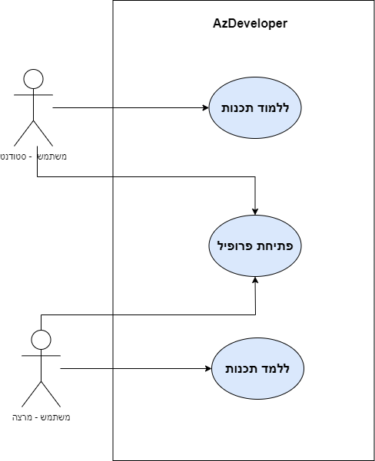

# רמת המערכת

# א. רשימת תהליכי המערכת (System Use Cases)

|  |  |  |  |
| --- | --- | --- | --- |
| זיהוי | שם ה-UC | שחקנים ראשיים | תיאור קצר |
| SUC-1 | הרשמה | משתמש סטודנט/מרצה | הרשמה באמצעות אימייל / פייסבוק / גוגל |
| SUC-2 | התחברות | משתמש סטודנט/מרצה | התחברות באמצעות חשבון רשום וקיים |
| SUC-3 | מחיקת פרופיל | משתמש סטודנט/מרצה | מוחק את הפרופיל של משתמש |
| SUC-4 | עריכת פרופיל | משתמש סטודנט/מרצה | עורך פרטי פרופיל (פרטי משתמש, תמונת פרופיל) |
| SUC-5 | העלאת פרויקט | משתמש סטודנט/מרצה | משתף באתר קישור לפרויקט GITHUB אם נתוני פרויקט |
| SUC-6 | מחיקת פרויקט | משתמש סטודנט/מרצה | מוחק פרויקט ממאגר הפרויקטים של משתמש שנמצא באתר |
| SUC-7 | פתיחת אירוע | משתמש - מרצה | פתיחת אירוע על ידי משתמש-מרצה אם קישור ZOOM אם נתונים |
| SUC-8 | מחיקת אירוע | משתמש - מרצה | מחיקת אירוע שקיים במאגר האירועים של משתמש-מרצה |
| SUC-9 | לגלות תכנות | משתמש סטודנט/מרצה | משתמש מקבל מידע על ספות תכנות, קהילות מתכנתים, עורכי קוד |
| SUC-10 | ללמוד לתכנת | משתמש סטודנט/מרצה | משתמש לומד לתכנת על ידי קורסים קצרים שנמצאים במאגר מידע |
| SUC-11 | שימוש במילון | משתמש סטודנט/מרצה | שימוש במילון WEB אנגלית-אזרבייג'נית אם הסברים |
| SUC-12 | שימוש בעורך קוד | משתמש סטודנט/מרצה | שימוש בעורך שנמצא באתר |
| SUC-13 | שליחת הודעה למנהל האתר | משתמש סטודנט/מרצה | משתמש יכול ליצור קשר אם מנהל האתר |
| SUC – 14 | קבלת דוחות מאתר | מנהל האתר | מנהל האתר מקבל דוחות על : מספר משתמשים, אירועים, פרויקטים |
| SUC-15 | חסימת משתמש | מנהל האתר | מנהל האתר מוחק את המשתמש ממאגר מידע |
| SUC-16 | שליחת הודעה למשתמש | מנהל האתר | מנהל האתר שולח למשתמש הודעה |

# ב. תרשים תהליכי המערכת (System Use Case Diagram)

# ג. מפרט תהליכי המערכת (System Use Case Specification)

|  |  |
| --- | --- |
| SUC-1 | הרשמה |
| **שחקנים ויעדים** | משתמשים : יצירת משתמש חדש באתר |
| **ב"ע ואינטרסים** | משתמשים : פתיחת חשבון באתר  מנהל האתר : רישום ברור ונוח |
| **pre-conditions** | מכשיר עם דפדפן וגישה לאינטרנט  חשבון מייל פעיל  גלישה לאתר |
| **post-conditions** | המשתמש יוכל לבצע כל הפעילויות שיש באתר |
| **trigger** | לחיצה על כפתור הרשמה |
| **MSS** | 1. המשתמש ממלא את השדות ולוחץ על כפתור "הרשמה" 2. יש לבחור תמונת פרופיל כדי לסיים תהליך ההרשמה 3. המערכת תחבר אותו ותעביר את פרטיו לבסיס נתוני המשתמשים |
| **הסתעפות א'** | אימייל רשום כבר ו/או סיסמא לא תואמת את הדרישות ו/או סיסמא ראשונה לא תואמת לשנייה ו/או מייל לא תקין. תוצג הודעה מתאימה להתרחיש הסתיים |
| **הסתעפות ב'** |  |
| **עקיבות לדרישות** | תפעוליות : 4,5,6  אחרות : 16 |

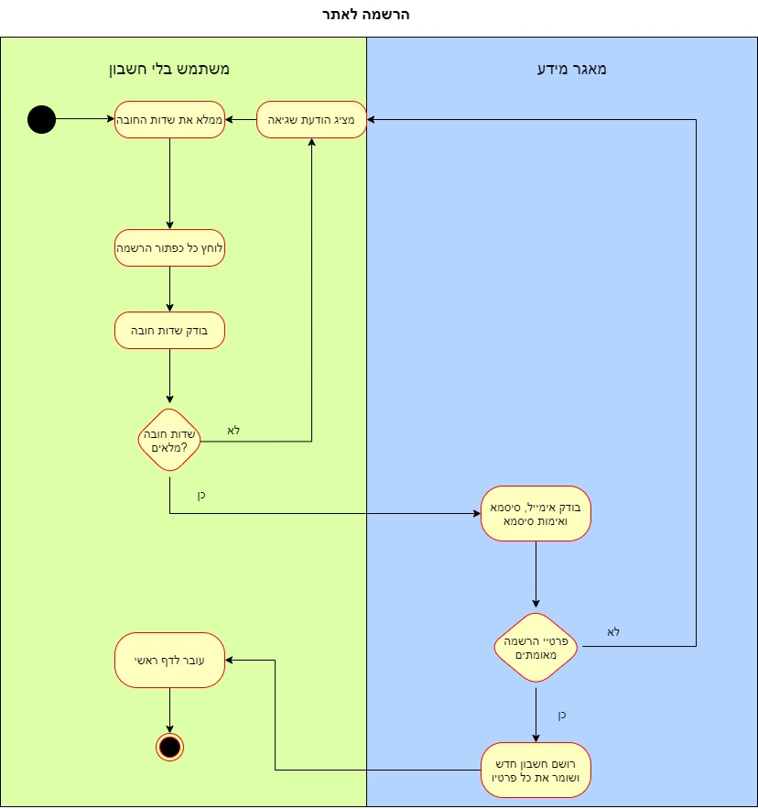

|  |  |
| --- | --- |
| SUC-2 | התחברות |
| **שחקנים ויעדים** | כל המשתמשים : עריכת פרטי חשבון, מחיקת חשבון, פתיחת אזור אישי, לשתף קישור לפרויקט GITHUB , שימוש בקורסים , מילון, עורך קוד  משתמש-מרצה : פרסום אירוע באתר |
| **ב"ע ואינטרסים** | משתמשים : ללמוד וללמד לתכנת |
| **pre-conditions** | משתמש יכול להתחבר רק לאחר שהמערכת אימתה את פרטיו.  מכשיר אם דפדפן וגישה לאינטרנט |
| **post-conditions** | משתמשים יוכלו להשתמש בכול האפשרויות של האתר |
| **trigger** | מילוי אימייל או מספר טלפון, סיסמא ולחיצה על כפתור התחברות |
| **MSS** | המערכת משנה את התצוגה באופן אישי למשתמש ומאפשרת גישה לפונקציות וחלונות שניתנות רק למשתמשים רשומים. |
| **הסתעפות א'** | משתמש שכח את הסיסמא לחשבונו. לוחץ על קישור שכחתי סיסמא עוקב אחר הדרישות של תהליך זה. תרחיש הסתיים |
| **הסתעפות ב'** | אימייל או סיסמא לא נכונים. המערכת תציג הודעה מתאימה לתרחיש. תרחיש הסתיים |
| **עקיבות לדרישות** | אחרות : 11, 12, 13, 15, 16, 17, 18, 19, 20, 21  תפעוליות : 23, 24 |

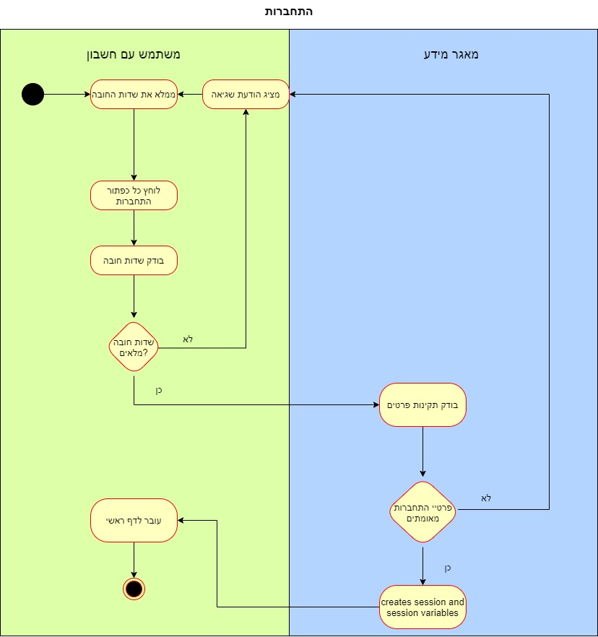

|  |  |
| --- | --- |
| SUC-3 | מחיקת פרופיל |
| **שחקנים ויעדים** | משתמשים : משתמש מוחק חשבונו שקיים באתר |
| **ב"ע ואינטרסים** | משתמשים : משתמש לא מעוניין שנתונים שלו יופיע באתר |
| **pre-conditions** | משתמש צריך להיות מחובר לחשבון שרוצה למחוק  משתמש צריך לדעת את הסיסמא של חשבון |
| **post-conditions** | נתוני משתמש לא יופיע באתר יותר |
| **trigger** | לחיצה על כפתור "מחק חשבון " באזור אישי |
| **MSS** | משתמש צריך להתחבר לחשון שרוצה למחוק  משתמש צריך להיכנס לאזור אישי, אחר כך ל"הגדרות"  ללחוץ על כפתור "מחק חשבון"  להכניס סיסמא |
| **הסתעפות א'** | משתמש לא הכניס או שסיסמא לא תקינה |
| **הסתעפות ב'** |  |
| **עקיבות לדרישות** | אחרות : 17, 18, 19 |

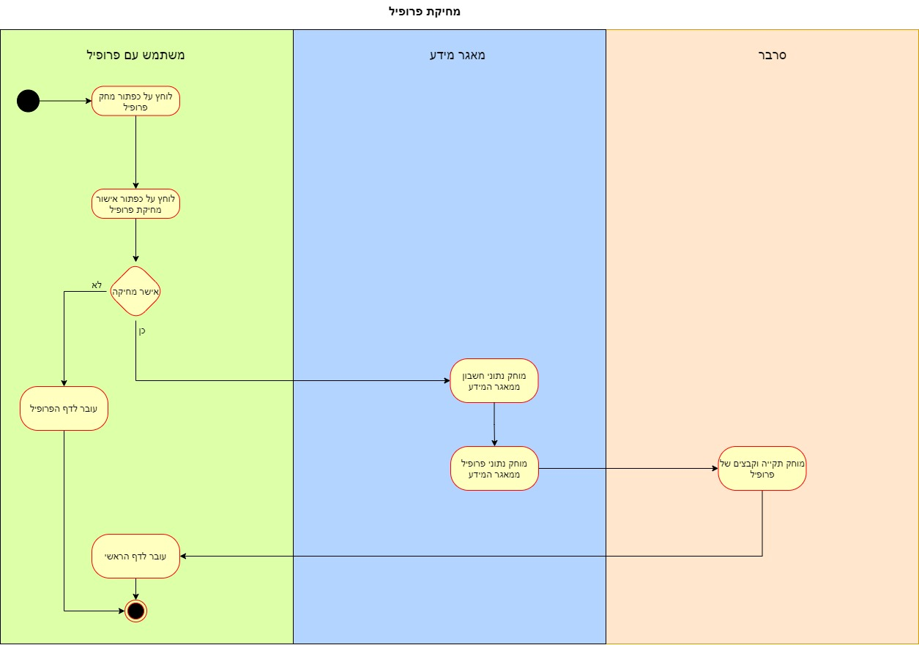

|  |  |
| --- | --- |
| SUC-4 | עריכת פרופיל |
| **שחקנים ויעדים** | משתמשים עם חשבון: עדכון או שינוי פרטים בחשבון |
| **ב"ע ואינטרסים** | משתמש : עדכון או שינוי פרטים בחשבון |
| **pre-conditions** | משתמש מחובר  משתמש שמעוניין לבצע שינוי כלשהי בפרטי החשבון |
| **post-conditions** | פרטי החשבון עודכנו |
| **trigger** | שדות חובה אינם ריקים  אימייל תיקני ולא רשום (אם עידכן את שדה האימייל)  כפתור "שמור שינויים" |
| **MSS** | ממלא שדות חובה  אם משנה אימייל - אימייל תיקני ולא תפוס  לוחץ על כפתור "שמור שינויים"  המערכת מעדכן את פרטיו במאגר המידע  המערכת מעבירה את המשתמש לדף "אזור אישי" |
| **הסתעפות א'** | שדות חובה ריקים, אימייל לא תיקני או תפוס(אם שינה)  המערכת תישאר בדף הנוכחי ותציג הודעה מתאימה לתרחיש. |
| **הסתעפות ב'** |  |
| **עקיבות לדרישות** | אחרות: 48, 45 |

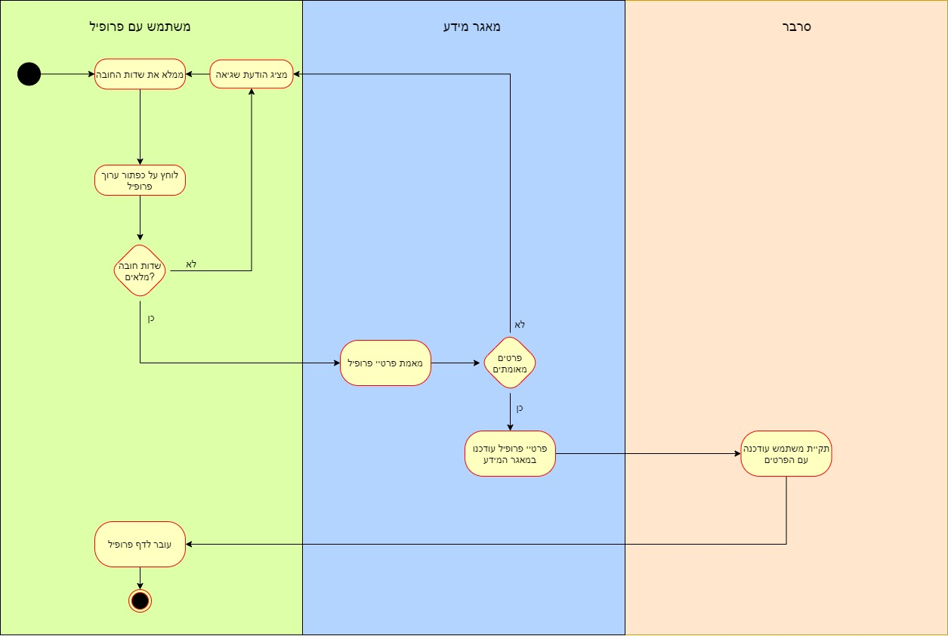

|  |  |
| --- | --- |
| SUC-5 | העלאת פרויקט |
| **שחקנים ויעדים** | משתמשים : שיתוף פרויקט GITHUB באתר |
| **ב"ע ואינטרסים** | משתמש : לשתף פרויקטים אישיים אם משתמשים אחרים באתר  מנהל האתר : שיפור תוכן באתר |
| **pre-conditions** | התחברות לחשבון באתר  קיים חשבון GITHUB של משתמש  קישור לפרויקט |
| **post-conditions** | פרויקט פורסם בדף הראשי של האתר  פרויקט הוסף לאזור אישי של משתמש |
| **trigger** | לחציה על חלון "הוסף פרויקט חדש" |
| **MSS** | משתמש מתחבר לחשבונו  נכנס לאזור אישי  לוחץ על כפתור "הוסף פרויקט חדש"  מוסיף פרטי פרויקט ולוחץ "תוסיף" |
| **הסתעפות א'** | שדות חובה ריקים  המערכת תישאר בדף הנוכחי ותציג הודעה מתאימה לתרחיש. |
| **הסתעפות ב'** |  |
| **עקיבות לדרישות** | אחרות : 46, 47 |

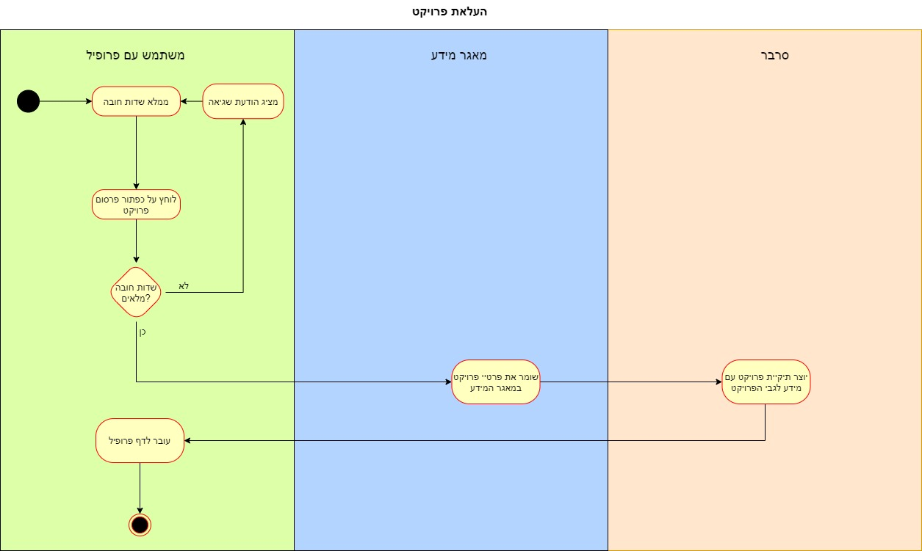

|  |  |
| --- | --- |
| SUC-6 | מחיקת פרויקט |
| **שחקנים ויעדים** | משתמש מוחק פרויקט GITHUB מאתר |
| **ב"ע ואינטרסים** | משתמש : משתמש לא רוצה שפרויקט שלו יופיע באתר |
| **pre-conditions** | התחברות לחשבון באתר  קיים פרויקט שמשתמש רוצה למחוק |
| **post-conditions** | הפרויקט נמחק מהדף הראשי ואזור אישי של המשתמש |
| **trigger** | לחיצה על הכפתור "מחק פרויקט" |
| **MSS** | משתמש מתחבר לפרופיל  נכנס ל"פרויקטים שלי" שנמצא באזור אישי  בוחר פרויקט שרוצה למכור  לוחץ על כפתור "מחק פרויקט" |
| **הסתעפות א'** |  |
| **הסתעפות ב'** |  |
| **עקיבות לדרישות** |  |

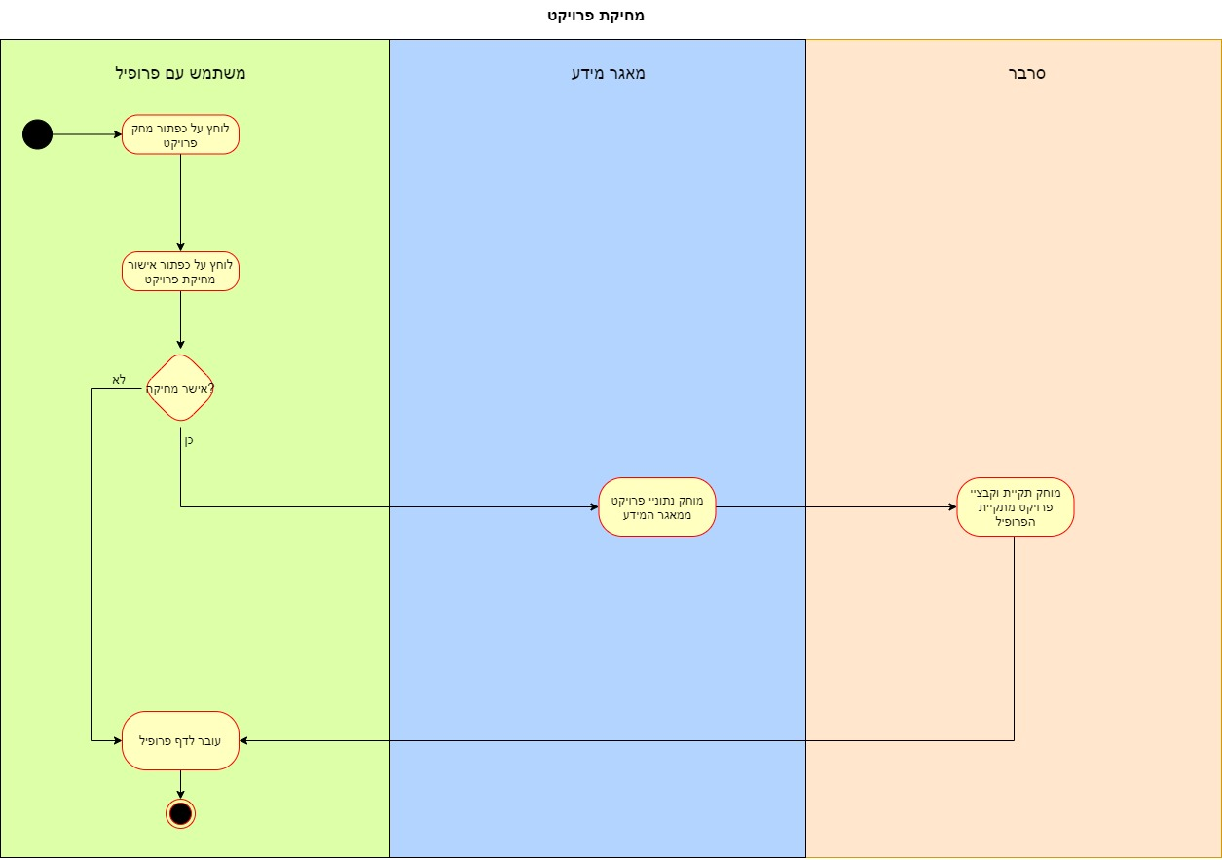

|  |  |
| --- | --- |
| SUC-7 | פתיחת אירוע |
| **שחקנים ויעדים** | משתמש-מרצה : מוסיף אירוע חדשה לאזור אישי ולמחלקה "פרויקטים" בדף הראשי |
| **ב"ע ואינטרסים** | משתמש-מרצה : משתף אם משתמשים אחרים את השיעור מכוון  משתמש-סטודנט : מתחבר לשיעור מכוון שנפתח על ידי המרצה |
| **pre-conditions** | משתמש-מרצה מחובר לחשבון  קיים קישור ZOOM של השיעור |
| **post-conditions** | הפרויקט הוסף למחלקת "אירועים" בדף הראשי ולאזור אישי של משתמש |
| **trigger** | לחיצה על הכפתור "פתח אירוע" |
| **MSS** | משתמש-מרצה מתחבר לחשבון  נכנס לאזור אישי  לוחץ על כפתור "אירוע חדשה"  ממלה פרטים של האירוע  לוחץ על כפתור "פתח אירוע" |
| **הסתעפות א'** | משתמש לא מחובר לחשבון  שדות חובה לא מלאות, קופצת הודעה מתאימה |
| **הסתעפות ב'** |  |
| **עקיבות לדרישות** | אחרות : 48, 49, 50 |

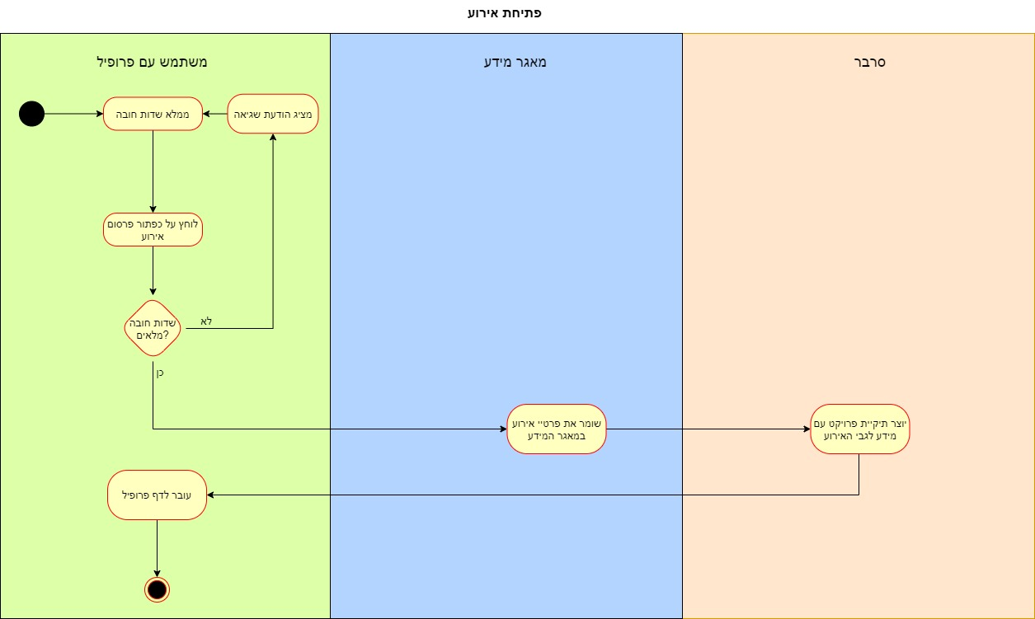

|  |  |
| --- | --- |
| SUC-8 | מחיקת אירוע |
| **שחקנים ויעדים** | משתמש-מרצה מוחק את האירוע |
| **ב"ע ואינטרסים** | משתמש-מרצה : רוצה לסגור את האירוע כדי שלא יופיע באתר |
| **pre-conditions** | קיים אירוע באתר  משתמש-מרצה מחובר לחשבון |
| **post-conditions** | האירוע נמחק מהדף הראשי ואזור אישי של המשתמש-מרצה |
| **trigger** | לחיצה על הכפתור "מחק אירוע" באזור האישי |
| **MSS** | משתמש-מרצה מתחבר לחשבון  נכנס לאזור אישי, למחלקה "אירועים שלי"  בוחר את האירוע ולוחץ על הכפתור "מחק אירוע" |
| **הסתעפות א'** | משתמש לא מחובר לחשבון |
| **הסתעפות ב'** |  |
| **עקיבות לדרישות** | אחרות : 48,49,50 |

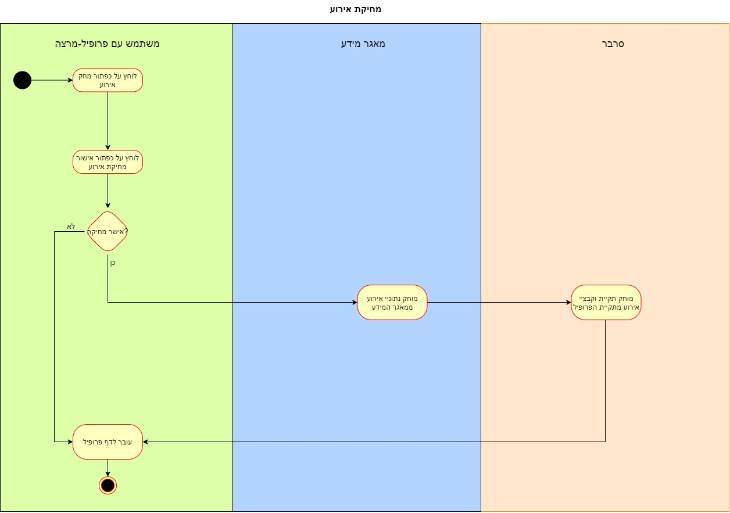

|  |  |
| --- | --- |
| SUC-9 | לגלות תכנות |
| **שחקנים ויעדים** | כל המשתמשים : מקבל מידע על שפות תכנות, עורכי קוד, קהילות מתכנתים שקיימים |
| **ב"ע ואינטרסים** | כל המשתמשים : מגלה אולם התכנות ומחליט איזה כיוון יותר מתאים לו |
| **pre-conditions** | משתמש מחובר לחשון  משתמש נמצא בדף "לגלות תכנות" |
| **post-conditions** | משתמש מוכן להתחיל ללמוד איך לכתוב קוד |
| **trigger** | לחיצה על הכפתור "מחק אירוע" |
| **MSS** | משתמש מתחבר לחשבון  נכנס לדף "לגלות תכנות"  בוחר את מה שהוא/היא רוצה לגלות |
| **הסתעפות א'** | משתמש לא מחובר לחשבון, קופץ חלון התחברות או הרשמה |
| **הסתעפות ב'** |  |
| **עקיבות לדרישות** | אחרות : 51,52,53,54 |

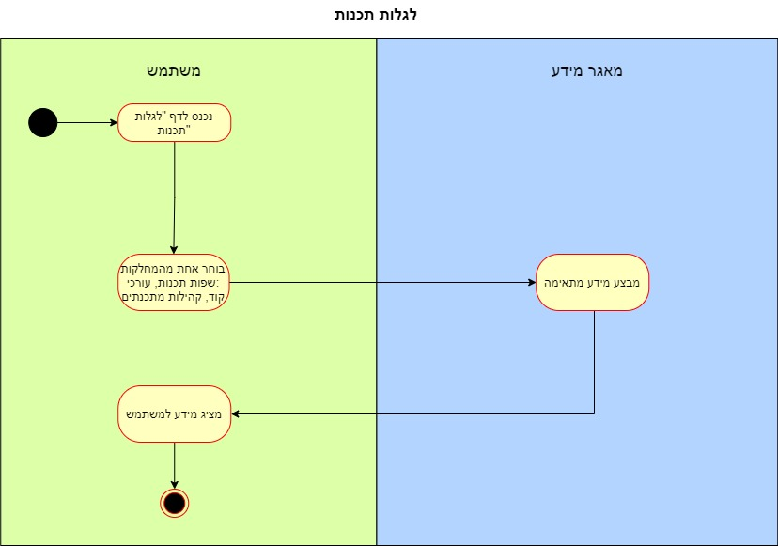

|  |  |
| --- | --- |
| SUC-10 | ללמוד לתכנת |
| **שחקנים ויעדים** | כל המשתמשים : לומד תכנות על ידי הקורסים קצרים שנמצאים בדף "קורסים שלי" |
| **ב"ע ואינטרסים** | משתמש : לומד תכנות בתחום WEB  משרד החינוך : בניית קהילת הסטודנטים שלומדים לתכנת |
| **pre-conditions** | משתמש מחובר לחשבון |
| **post-conditions** | משתמש יודע איך לבנות אתר WEB |
| **trigger** | לחיצה על הכפתור "התחל" |
| **MSS** | משתמש מתחבר לחשבון  נכנס לדף "הקורסים שלי"  לוחץ על כפתור "התחל" |
| **הסתעפות א'** | משתמש לא מחובר לחשבון : קופץ חלון שדורש מהמשתמש להתחבר לחשבון או להירשם |
| **הסתעפות ב'** |  |
| **עקיבות לדרישות** | אחרות : 55, 56, 57 |

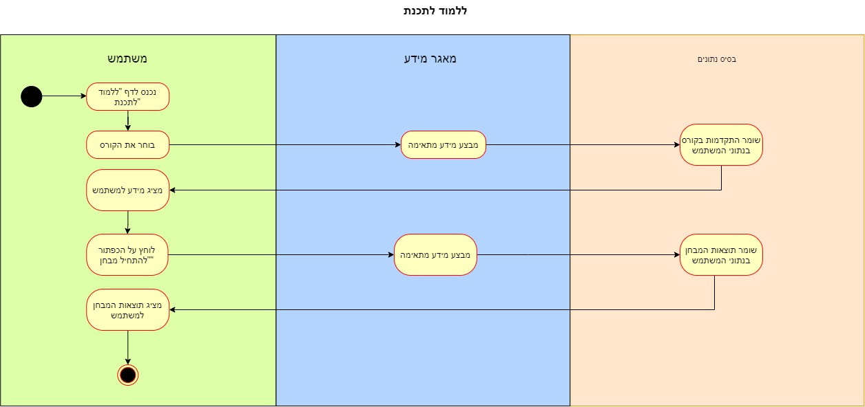

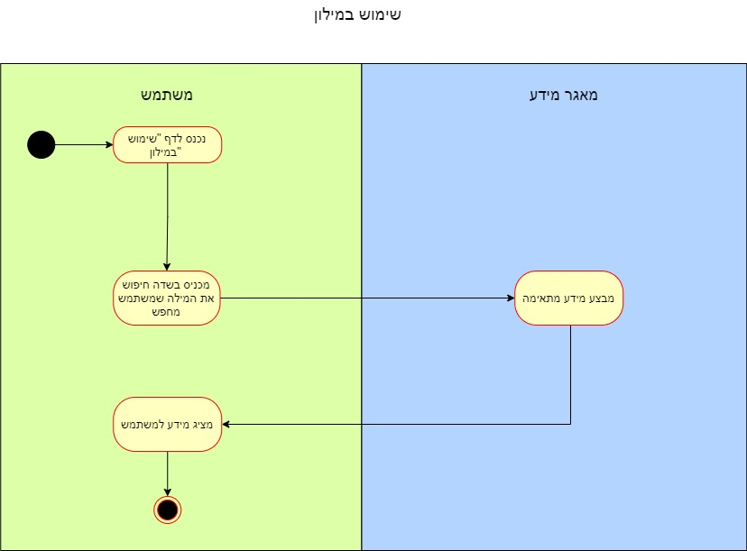

|  |  |
| --- | --- |
| SUC-11 | שימוש במילון |
| **שחקנים ויעדים** | כל המשתמשים : משתמש במילון תכנות אנגלית – אזרבייג'נית ומבין את המשמעות של המילים שהוא משתמש בכתיבת קוד |
| **ב"ע ואינטרסים** | משתמש : מבין משמעות של המילים ש הוא/היא משתמש/ת בתהליך כתיבת קוד |
| **pre-conditions** | משתמש מחובר לחשבון  משתמש יודע איזו מילה הוא/היא מחפש/ת |
| **post-conditions** | משתמש יודע משמעות של המילים שהשתמש בתהליך כתיבת קוד |
| **trigger** | לחיצה על הכפתור "מילון" בדף הראשי |
| **MSS** | משתמש מתחבר לחשבון  נכנס למילון  מחפש מילה שהוא רוצה לתרגם ולהבין משמעות |
| **הסתעפות א'** | משתמש לא מחובר לחשבון |
| **הסתעפות ב'** |  |
| **עקיבות לדרישות** | אחרות : 71,72,73,74,75,76 |

|  |  |
| --- | --- |
| SUC-12 | שימוש בעורך קוד |
| **שחקנים ויעדים** | כל המשתמשים : כותבים קוד ב HTML, CSS;JS וישר רואים את התוצאה |
| **ב"ע ואינטרסים** | משתמש : כותב קוד וישר מקבל את התוצאה |
| **pre-conditions** | משתמש מחובר לחשבון  משתמש יודע מה זה HTML, CSS, JS |
| **post-conditions** | משתמש רואה את התוצאה של הקוד שהוא כתב |
| **trigger** | כניסה לדף "עורך קוד" |
| **MSS** | משתמש מתחבר לחשבון  נכנס לדף "עורך קוד"  כותב קוד ב HTML,CSS, JS |
| **הסתעפות א'** |  |
| **הסתעפות ב'** |  |
| **עקיבות לדרישות** |  |

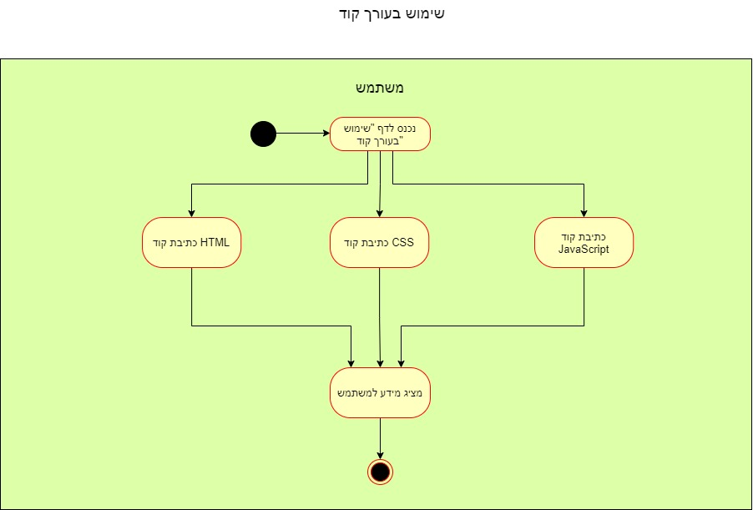

|  |  |
| --- | --- |
| SUC-13 | שליחת הודעה למנהל האתר |
| **שחקנים ויעדים** | כל המשתמשים : שולחים הודעה למנהל האתר לגבי שגיאה או מסיבה אחרת למנהל האתר |
| **ב"ע ואינטרסים** | משתמש : להיות בקשר אם מנהל האתר  מנהל האתר : לקבל משוב ממשתמשי האתר |
| **pre-conditions** | משתמש מחובר לחשבון |
| **post-conditions** | משתמש שולח הודעה למנהל האתר |
| **trigger** | לחיצה על הכפתור "שלח" |
| **MSS** | משתמש מתחבר לחשבון  נכנס לאזור אישי  לוחץ על כפתור "שלח הודעה למנהל האתר"  ממלא שדות : "נושא", "הודעה"  לוחץ על כפתור "שלח" |
| **הסתעפות א'** | שדות חובה ריקים, משרד החינוך : בניית קהילת הסטודנטים שלומדים לתכנת |
| **הסתעפות ב'** |  |
| **עקיבות לדרישות** | אחרות : 83 |

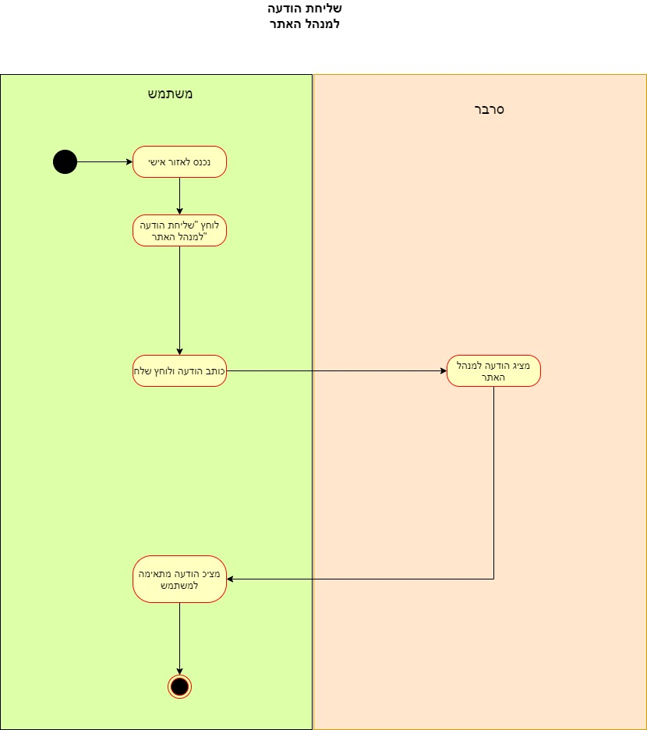

|  |  |
| --- | --- |
| SUC-14 | קבלת דוחות מאתר |
| **שחקנים ויעדים** | מנהל האתר : מקבל מידע סטטיסטית ממאגר המידע |
| **ב"ע ואינטרסים** | מנהל האתר : קבלת מידע סטטיסטית מאתר לגבי מספר המשתמשים, מספר כניסות לאתר |
| **pre-conditions** | מנהל האתר מחובר לאתר |
| **post-conditions** |  |
| **trigger** | לחיצה על הכפתור "תציג דוח" |
| **MSS** | מנהל האתר נכנס לקבלת דוחות  בוחר סוג של דוח שהוא/היא רוצה להציג  לוחץ על כפתור ""תציג דוח" |
| **הסתעפות א'** |  |
| **הסתעפות ב'** |  |
| **עקיבות לדרישות** | אחרות : 77  תפעוליות : 78, 79 |

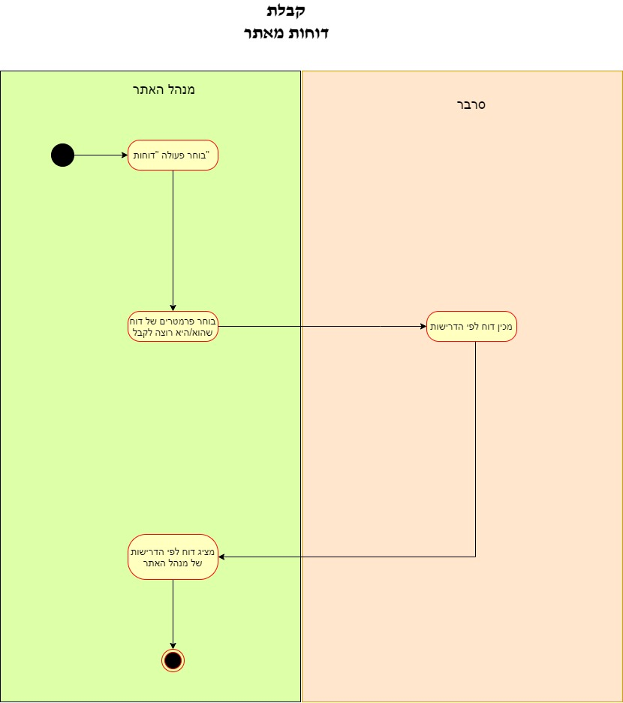

|  |  |
| --- | --- |
| SUC-15 | חסימת משתמש |
| **שחקנים ויעדים** | מנהל האתר : חוסם את המשתמש |
| **ב"ע ואינטרסים** | מנהל האתר : חסימת משתמש שמתנהג בצורה לא מתאימה |
| **pre-conditions** | מנהל האתר מחובר לחשבונו  קיים משתמש שמנהל רוצה לחסום |
| **post-conditions** | משתמש לא יכול להשתמש באתר או להירשם שוב |
| **trigger** | לחיצה על כפתור "תחסום משתמש" |
| **MSS** | מנהל האתר מתחבר לחשבון  נכנס לפעולות  בוחר חסימת משתמש  בוחר את המשתמש שרוצה לחסום  חוסם את המשתמש |
| **הסתעפות א'** |  |
| **הסתעפות ב'** |  |
| **עקיבות לדרישות** | 80 |

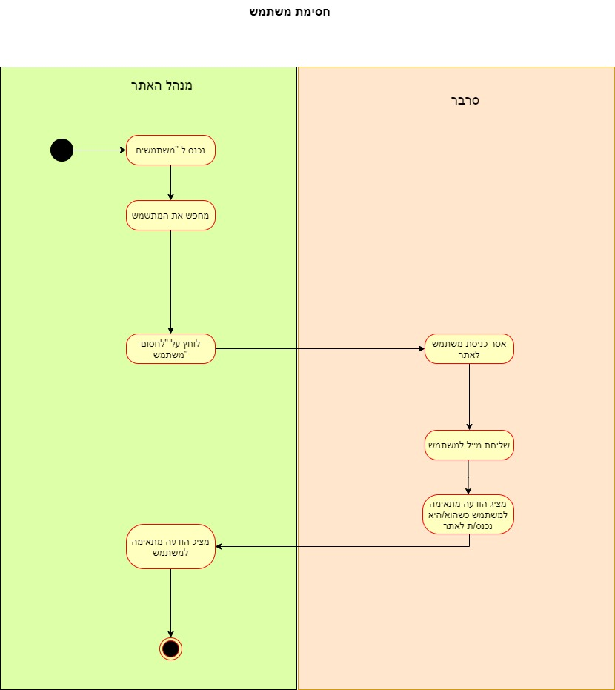

|  |  |
| --- | --- |
| SUC-16 | שליחת הודעה למשתמש |
| **שחקנים ויעדים** | מנהל האתר : שולח הודעה למשתמש האתר |
| **ב"ע ואינטרסים** | מנהל האתר : להיות בקשר אם משתמשי האתר |
| **pre-conditions** | מנהל האתר מחובר לאתר |
| **post-conditions** | משתמש מקבל את ההודעת מנהל האתר |
| **trigger** | כתיבת הודעה ולחיצה על כפתור "שלח" |
| **MSS** | מנהל האתר מתחבר לאתר  מנהל האתר בוחר את המשתמש  לוחץ על כפתור "שלח הודעה" |
| **הסתעפות א'** |  |
| **הסתעפות ב'** |  |
| **עקיבות לדרישות** |  |

